Міністерство освіти і науки України

Національний університет «Львівська політехніка»

Кафедра систем штучного інтелекту



**Звіт**

про виконання

**Лабораторних та практичних робіт №5**

***з дисципліни:*** «Мови та парадигми програмування»

***з розділу***: «Файли. Системи числення. Бінарні Файли. Символи і Рядкові Змінні та Текстові Файли. Стандартна бібліотека та деталі/методи роботи з файлами. Створення й використання бібліотек.»

***Виконав:***

студент групи ШІ-14

Кормилюк Роман Олегович

# **Тема роботи:** робота з файлами, системою числення, бінарними файлами, символами і рядковими змінними та текстовими файлами, стандартною бібліотекою та деталі/методи роботи з файлами, створенням й використанням бібліотек.

# **Мета роботи:** отримати навички та навчитися писати код використовуючи файли, системи числення, бінарні файли, символи і рядкові змінні та текстові файли, стандартну бібліотеку та деталі/методи роботи з файлами, бібліотеками.

# **Теоретичні відомості:**

1. Теоретичні відомості з переліком важливих тем:

* Тема **№1: Робота з файлами**.
* Тема **№2: Системи числення**.
* Тема **№3: Бінарні файли**.
* Тема **№4: Символи і Рядкові Змінні та Текстові Файли.**
* Тема **№5: Створення й використання бібліотек.**
* Тема **№6: Стандартна бібліотека та деталі/методи роботи з файлами.**

1. Індивідуальний план опрацювання теорії:

* Тема **№1: Робота з файлами**.
  + Джерела Інформації
    - Книжка. “Мова програмування С” Браян В. Керніган, Деніс М. Річі
    - Відео:

[Робота з файлами (стиль мови C++)](https://www.youtube.com/watch?v=SSNJ7alki-E)

* + - Стаття:   
      [Робота з файлами в С++](https://purecodecpp.com/uk/archives/2751)
  + Що опрацьовано:
    - Робота з файлами.
  + Статус: Ознайомлений частково
  + Початок опрацювання теми: 09.12
  + Звершення опрацювання теми: 13.12
* Тема **№2: Системи числення**.
  + Джерела Інформації
    - Стаття:

[Літерали і магічні числа](https://acode.com.ua/urok-39-literaly-i-magichni-chysla/)

* + - Книжка. “Мова програмування С” Браян В. Керніган, Деніс М. Річі
    - Відео:

[Системи числення](https://www.youtube.com/watch?v=A6bwe7fxnwY)

* + Що опрацьовано:
    - Системи числення.
  + Статус: Ознайомлений частково
  + Початок опрацювання теми: 09.12
  + Звершення опрацювання теми: 13.12
* Тема **№3: Бінарні файли**.
  + Джерела Інформації
    - Книжка. “Мова програмування С” Браян В. Керніган, Деніс М. Річі
    - Стаття:

[Бінарні файли](https://www.bestprog.net/uk/2021/02/20/c-the-binarywriter-class-working-with-binary-files-ua/)

[Двійковий файл (Бінарний)](https://uk.wikipedia.org/wiki/%D0%94%D0%B2%D1%96%D0%B9%D0%BA%D0%BE%D0%B2%D0%B8%D0%B9_%D1%84%D0%B0%D0%B9%D0%BB)

* + - Відео:

[Робота з файлами (С++)](https://www.youtube.com/watch?v=SSNJ7alki-E)

* + Що опрацьовано:
    - Бінарні файли.
  + Статус: Ознайомлений частково
  + Початок опрацювання теми: 09.12
  + Звершення опрацювання теми: 13.12
* Тема **№4: Символи і Рядкові Змінні та Текстові Файли.** 
  + Джерела Інформації
    - Книжка. “Мова програмування С” Браян В. Керніган, Деніс М. Річі
    - Стаття:

[Опрацювання рядків мовою C++.](http://www.kievoit.ippo.kubg.edu.ua/kievoit/2016/73_C++/index.html)

[Робота з вказівниками, рядками та файлами](http://www.iwanoff.inf.ua/prev/programming_1_ua/LabTraining05.html)

* + Що опрацьовано:
    - Символи та рядкові змінні, як створити текстові файли та переносити їх у новий файл з вказаними даними першого файлу.
  + Статус: Ознайомлений частково
  + Початок опрацювання теми: 09.12
  + Звершення опрацювання теми: 13.12
* Тема **№5: Створення й використання бібліотек.**
  + Джерела Інформації
    - Книжка. “Мова програмування С” Браян В. Керніган, Деніс М. Річі
    - Відео:

[Файли .lib](https://www.youtube.com/watch?v=mnwDpO4zqLA)

* + - Стаття:

[Створення та використання C++ бібліотек](https://pllug-blog.blogspot.com/2016/05/c_31.html)

* + Що опрацьовано:
    - Створення й використання бібліотек.
  + Статус: Ознайомлений частково
  + Початок опрацювання теми: 09.12
  + Звершення опрацювання теми: 13.12
* Тема **№6: Стандартна бібліотека та деталі/методи роботи з файлами.**
  + Джерела Інформації
    - Книжка. “Мова програмування С” Браян В. Керніган, Деніс М. Річі
    - Відео:
    - Стаття:
  + Що опрацьовано:
  + Статус: Ознайомлений частково
  + Початок опрацювання теми: 09.12

Звершення опрацювання теми: 13.12

# **Виконання роботи:**

## **1. Опрацювання завдання та вимог до програм та середовища:**

Завдання **№1 VNS Lab 6**

* Варіант завдання: 10

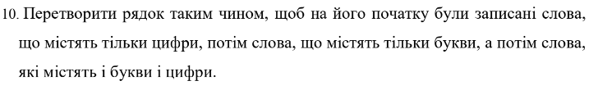

*Завдання до програми №1*

* Деталі завдання: потріібно посортувати рядок так, щоби спочатку були тільки цифри, потім слова, що містять тільки букви, потім слова де є і букви і числа.
* Важливі деталі для врахування в імплементації програми: спочатку потрібно оголосити змінні в тип даних **string**, застосував цикл **for** в циклі **else if** для перевірки символів в слові.

Завдання **№2 VNS Lab 8**

* Варіант завдання: 10

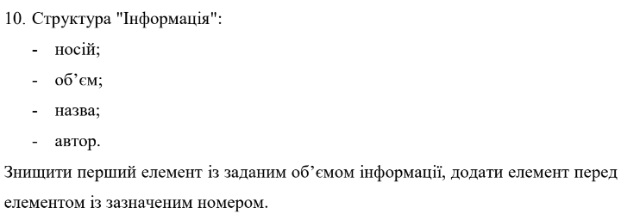

*Завдання до програми №2*

* Деталі завдання: потрібно знищити перший елемент із заданим об’ємом інформації, додати елемент перед елементом із зазначеним номером.
* Важливі деталі для врахування в імплементації програми: Використання бінарного формату файлів: використовуючи бінарний формат файлів, ви можете зберігати структуру Information в файлі без втрат інформації. Це важливо, оскільки структура містить числа з плаваючою точкою, які можуть втратити точність при зберіганні в текстовому форматі. Використання потоків вводу/виводу: Використовуючи потоки вводу/виводу, ви можете легко читати та писати дані в файли. Цей підхід робить код більш універсальним і дозволяє використовувати його з різними типами файлів. Використання тимчасового файлу: Використовуючи тимчасовий файл, ви можете уникнути втрати даних при оновленні основного файлу. Цей підхід особливо важливий, якщо файл містить велику кількість даних.

Завдання **№3 VNS Lab 9**

* Варіант завдання: 10

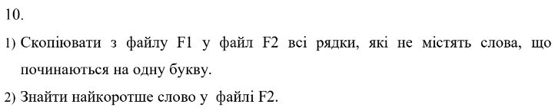

*Завдання до програми №3*

* Деталі завдання:
* Важливі деталі для врахування в імплементації програми:

Завдання **№4 Algotester Lab 4**

* Варіант завдання: 1
* Деталі завдання: потрібно задати два масиви N та M. Потрібно знайти різницю N-M, різницю M-N, їх перетин, їх об'єднання, їх симетричну різницю.
* Важливі деталі для врахування в імплементації програми: введення даних: важливо, щоб вхідні дані були правильними. Наприклад, кількість елементів послідовностей повинна бути цілим числом. Якщо вхідні дані є невірними, програма може працювати неправильно або завершитися з помилкою. Сортування послідовностей: сортування послідовностей є обов'язковим для правильної роботи функцій різниці та перетину. Якщо послідовності не будуть відсортовані, результати операцій можуть бути невірними. Обчислення операцій: Функції **set_difference**, **set_intersection**, **set_union** і set_symmetric_difference є ефективними алгоритмами для обчислення відповідних операцій на відсортованих послідовностях. Однак, вони все одно можуть бути складними для великих послідовностей. Вивід результатів: важливо правильно вивести результати операцій. Наприклад, для операції різниці слід вивести тільки елементи, які присутні в першій послідовності, але не в другій.

Завдання **№5 Algotester Lab 6**

* Варіант завдання: 1
* Деталі завдання: дано N слів та число K. Нам потрібно перечислити букви в словах, які зустрічаються більше рівне K разів. Виводити букви потрібно так, як за алфавітом, якщо таких букв немає - вивести “Empty”.
* Важливі деталі для врахування в імплементації програми: в програмі я використав вкладені цикли, вектор, функцію **sort**. Функція **removeDuplicates** приймає рядок та повертає новий рядок, де кожен символ зберігається лише один раз. Створення хеш-таблиці для підрахунку кількості повторень кожного слова. Створення вектору для зберігання слів, що зустрічаються принаймні K разів. Вивід "Empty!", якщо немає слів, що зустрічаються принаймні K разів. Сортування вектору слів. Збір слів у рядок. Сортування рядка у зворотньому порядку. Виклик функції r**emoveDuplicates** для вилучення дублікатів. Вивід розміру та символів результуючого рядка.

Завдання **№6 Class Practice Task**

* Варіант завдання: -
* Деталі завдання: потрібно створити файл та записати в нього дані, зберегти.
* Важливі деталі для врахування в імплементації програми: визначення функції: створити файл із заданим ім’ям; якщо файл існує – перезаписати його вміст написати код стійкий до різних варіантів вхідних параметрів name – ім’я, може не включати шлях записати у файл вміст стрічки content, прочитати content із стандартного вводу повернути статус операції: Success – все пройшло успішно, Failure – файл не вдалося створити, або збій операції відкриття, запису даних, чи закриття файла.

Завдання **№7 Class Practice Task 2**

* Варіант завдання: -
* Деталі завдання: копіювання вмісту файла у інший файл
* Важливі деталі для врахування в імплементації програми: копіювати вміст файла з ім’ям file_from у файл з ім’ям file_to; написати код стійкий до різних варіантів вхідних параметрів, обробити всі можливі варіанти відсутності одного з файлів file_from, file_to – можуть бути повним або відносним шляхом повернути статус операції: Success – все пройшло успішно, Failure – файл не вдалося створити, або збій операції відкриття, читання чи запису даних, закриття файла.

## **2. Дизайн та планована оцінка часу виконання завдань:**

Програма **№2 VNS Lab 6**

* Блок-схема:

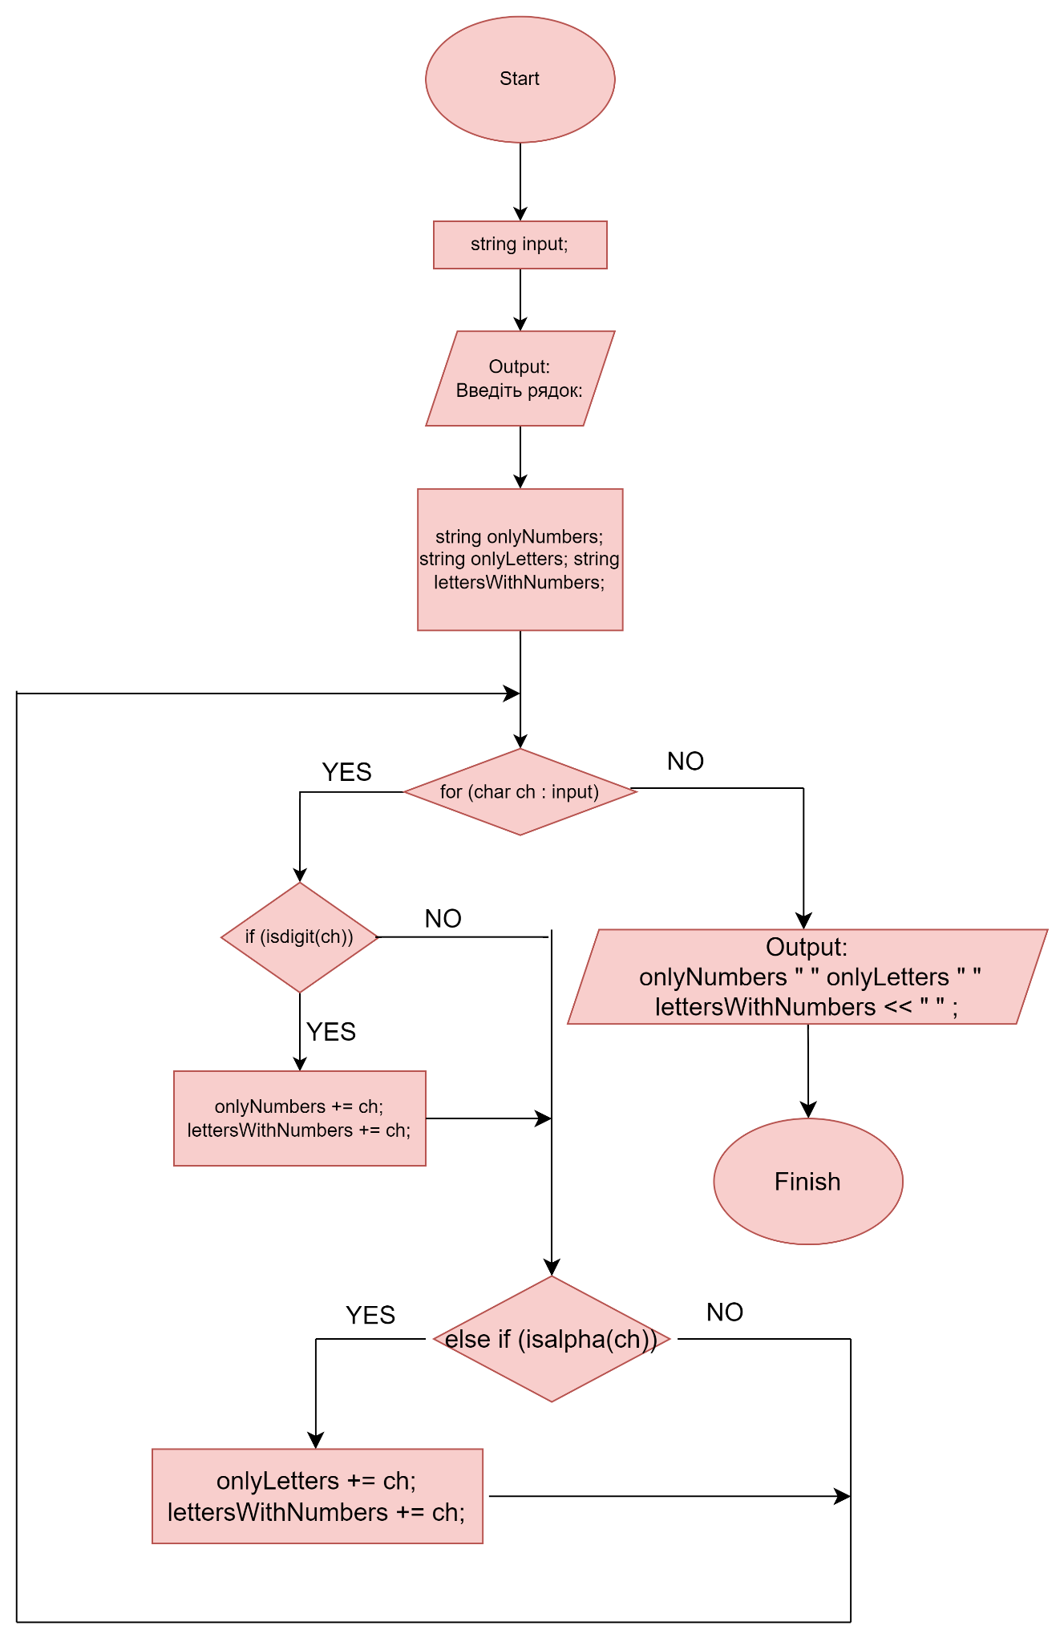

*Блок-схема до програми №2*

* Планований час на реалізацію:
* Важливі деталі для врахування в імплементації: використав блоки Process, Elipse, Rectangle, Parallelogram для блок-схеми. Описав у них задачу та план дій.

## **3. Конфігурація середовища до виконання завдань:**

Конфігурацію не змінював.

## **4. Код програм з посиланням на зовнішні ресурси:**

Завдання **№1 VNS Lab 6**

Посилання на файл програми у пул-запиті GitHub: [посилання.](http://ai_14/roman_kormyliuk/Epic%203/vns_lab_3_task_1_roman_kormyliuk.cpp)

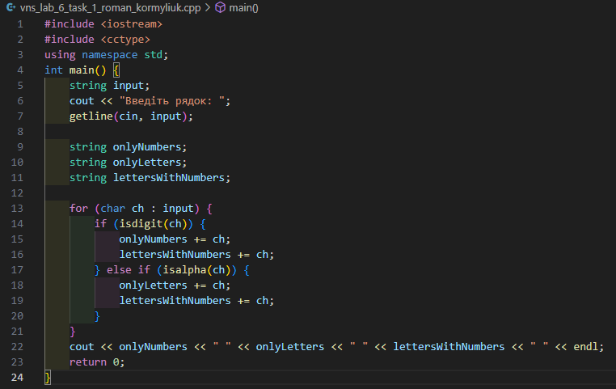

*Код програми №1*

Завдання **№2 VNS Lab 8**

Посилання на файл програми у пул-запиті GitHub: [посилання.](http://ai_14/roman_kormyliuk/Epic%203/vns_lab_3_task_1_roman_kormyliuk.cpp)

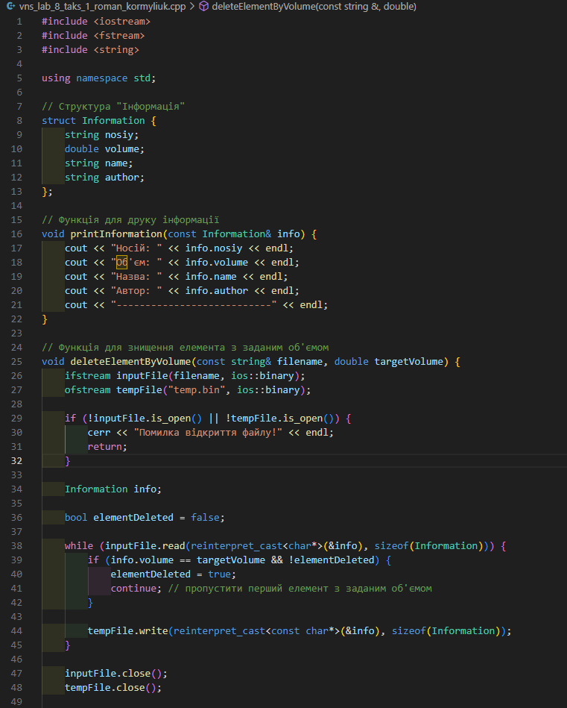

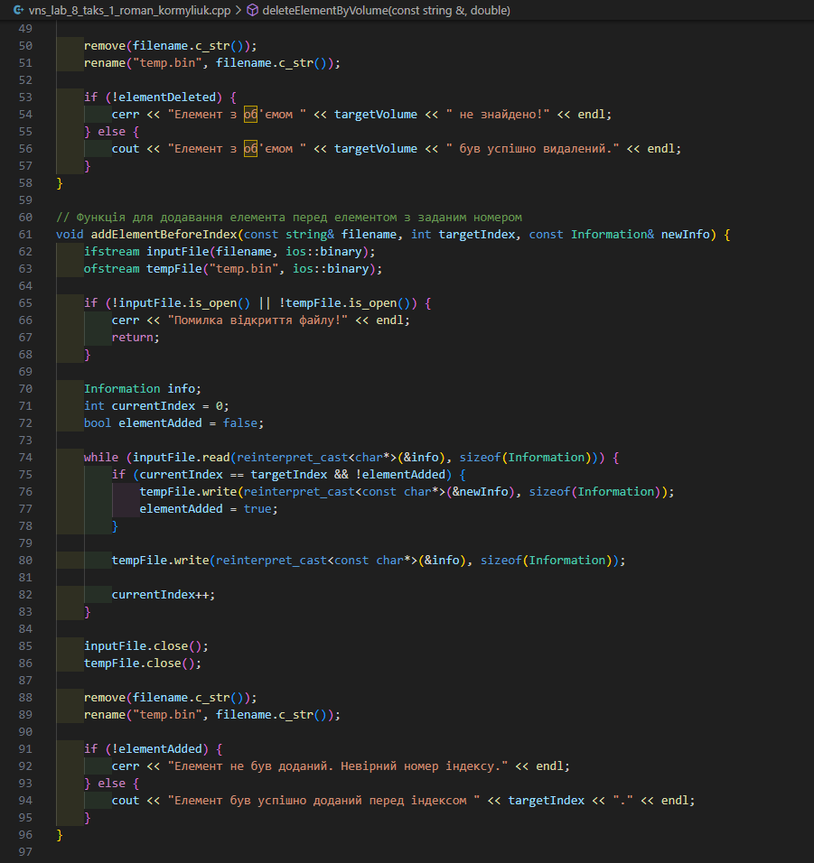

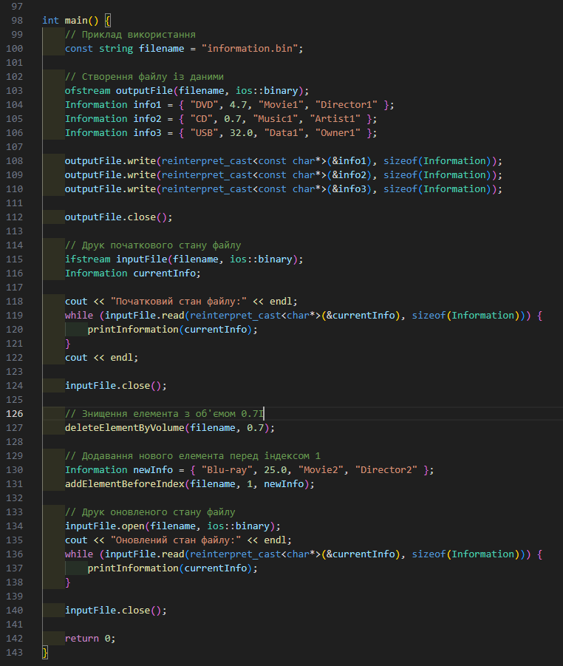

*Код програми №2*

Завдання **№3 VNS Lab 9**

Посилання на файл програми у пул-запиті GitHub: [посилання.](http://ai_14/roman_kormyliuk/Epic%203/vns_lab_3_task_1_roman_kormyliuk.cpp)

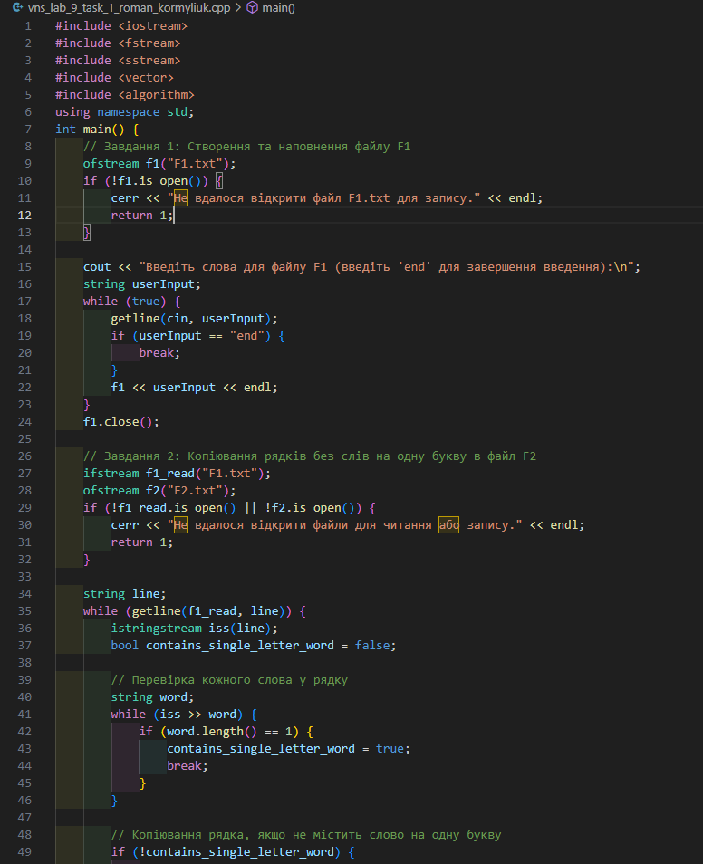

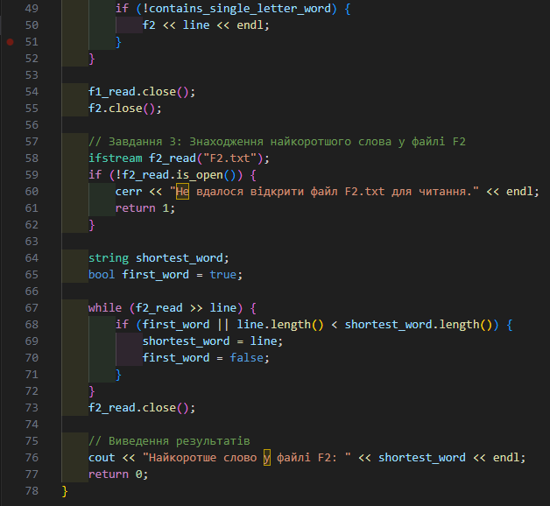

*Код до програми №3*

Завдання **№4 Algotester Lab 4**

Посилання на файл програми у пул-запиті GitHub: [посилання.](http://ai_14/roman_kormyliuk/Epic%203/vns_lab_3_task_1_roman_kormyliuk.cpp)

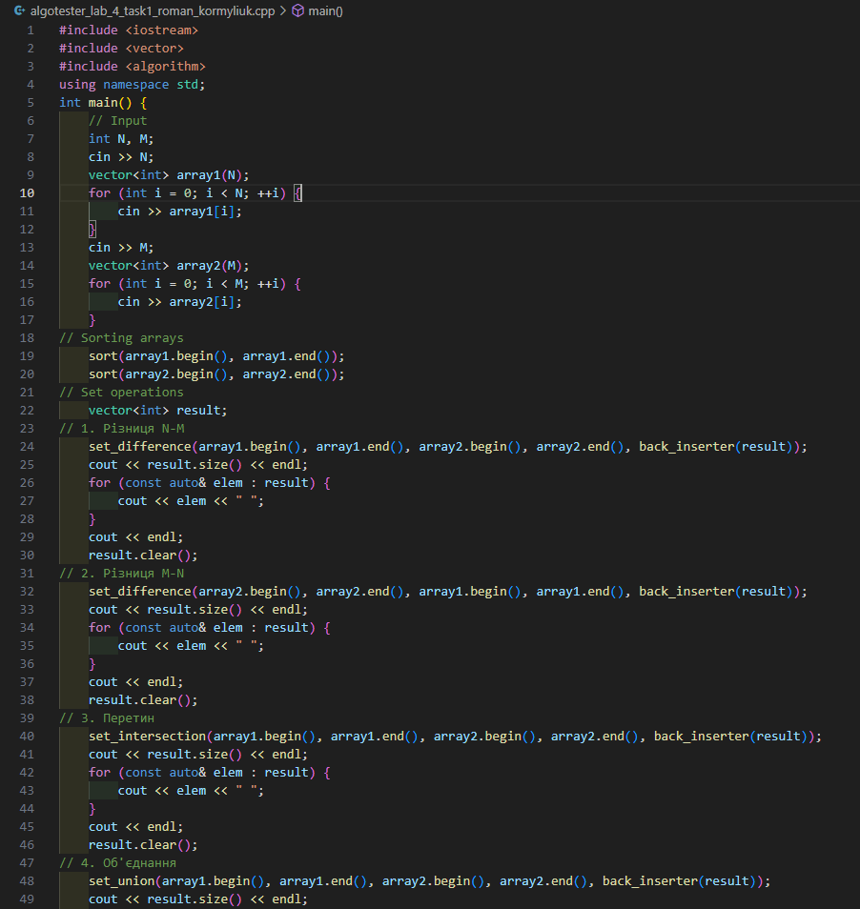

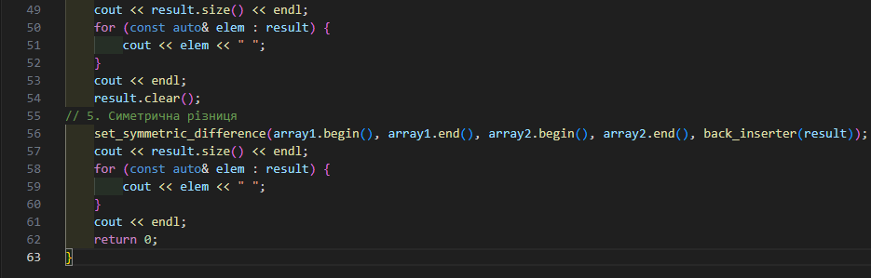

*Код до програми №4*

Завдання **№5 Algotester Lab 6**

Посилання на файл програми у пул-запиті GitHub: [посилання.](http://ai_14/roman_kormyliuk/Epic%203/vns_lab_3_task_1_roman_kormyliuk.cpp)

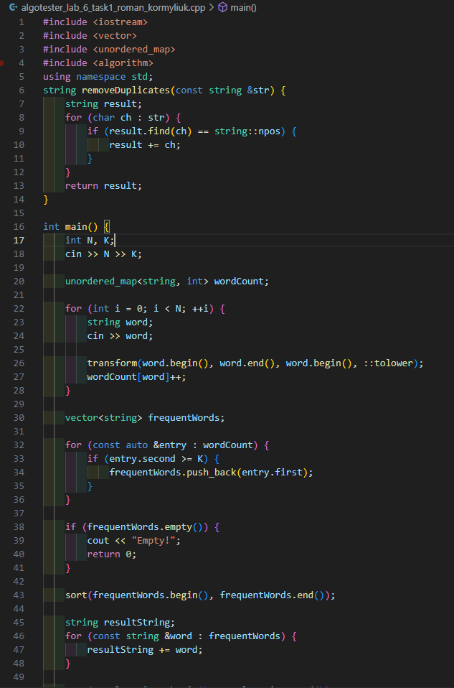

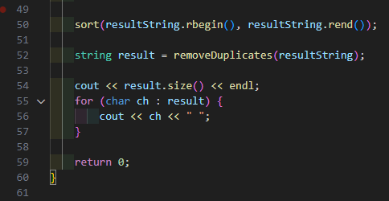

*Код до програми №5*

Завдання **№6 Class Practice Task**

Посилання на файл програми у пул-запиті GitHub: [посилання.](http://ai_14/roman_kormyliuk/Epic%203/vns_lab_3_task_1_roman_kormyliuk.cpp)

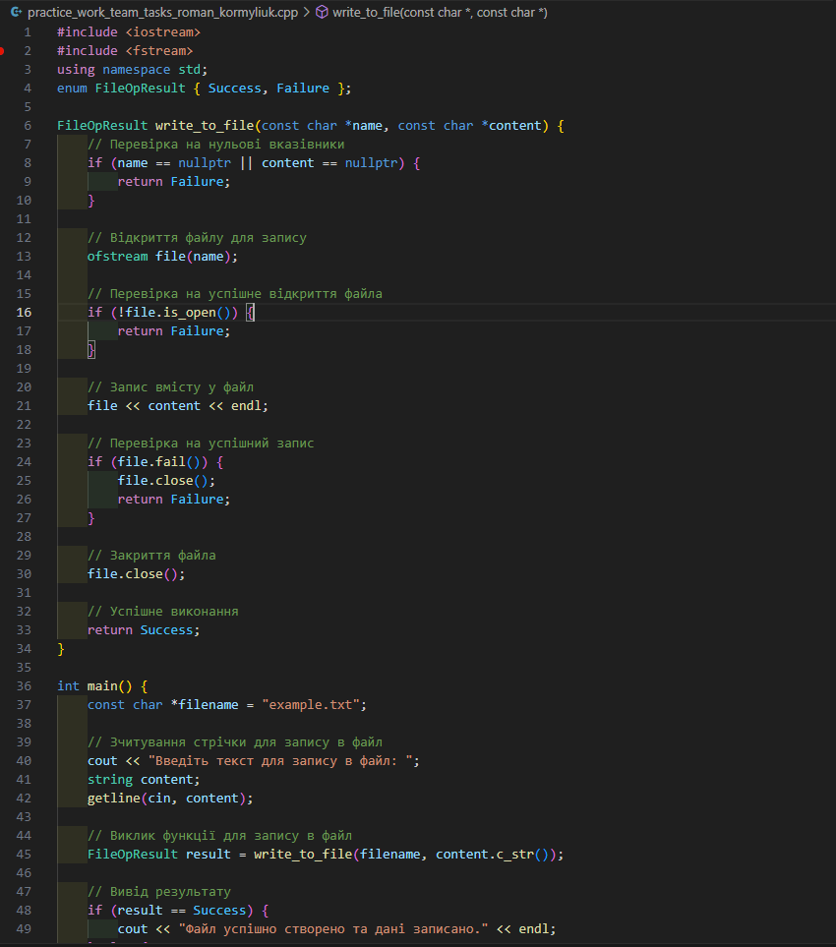

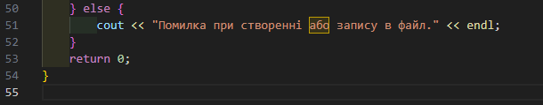

*Код до програми №6*

Завдання **№7 Class Practice Task 2**

Посилання на файл програми у пул-запиті GitHub: [посилання.](http://ai_14/roman_kormyliuk/Epic%203/vns_lab_3_task_1_roman_kormyliuk.cpp)

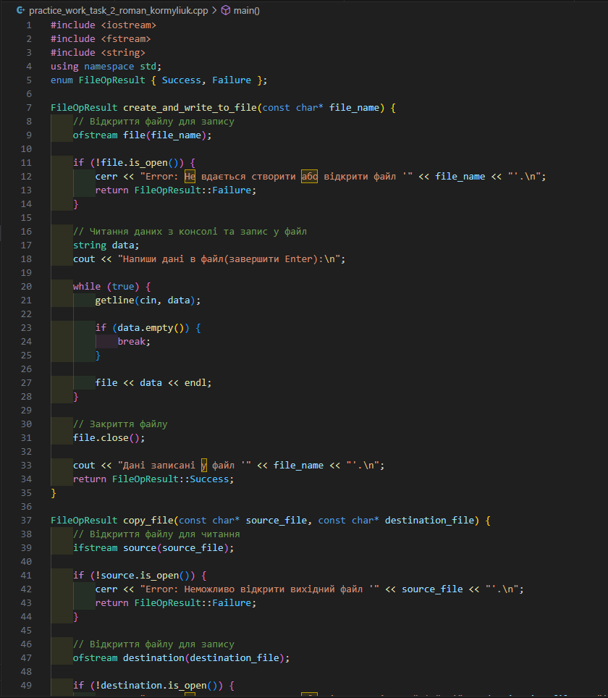

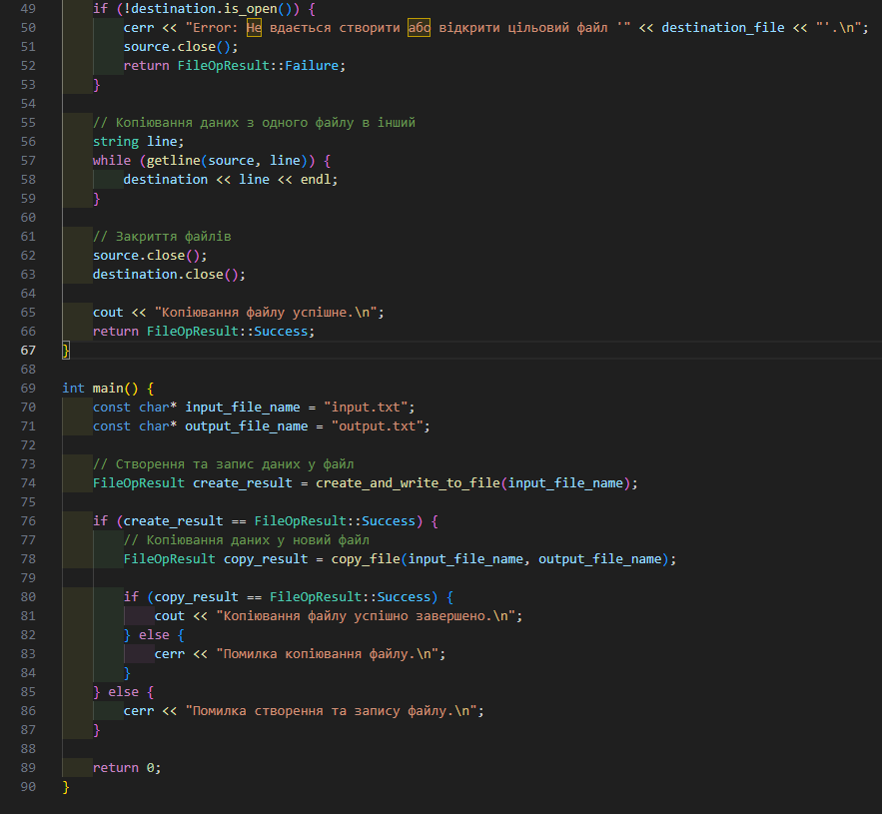

*Код до програми №7*

## **5. Результати виконання завдань, тестування та фактично затрачений час:**

Завдання **№1 VNS Lab 6**

Деталі по виконанню і тестуванню програми:

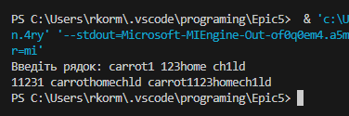

*Результат програми №1*

Час затрачений на виконання завдання: 5 хв.

Завдання **№2 VNS Lab 8**

Деталі по виконанню і тестуванню програми:

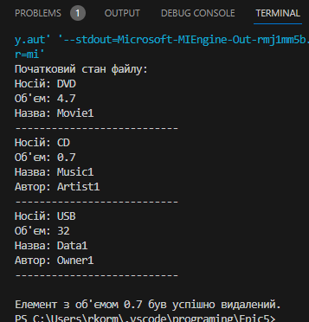

*Результат програми №2*

Час затрачений на виконання завдання: 5 хв.

Завдання **№3 VNS Lab 9**

Деталі по виконанню і тестуванню програми:

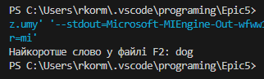  
  
*Результат програми №3*

Час затрачений на виконання завдання: 5 хв.

Завдання **№4 Algotester Lab 4**

Деталі по виконанню і тестуванню програми:

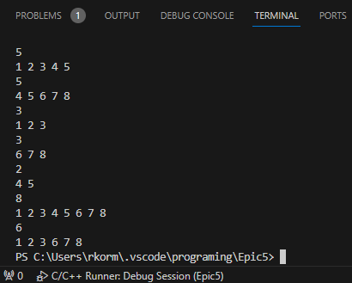

*Результат програми №4*

Завдання **№4 Algotester Lab 6**

Деталі по виконанню і тестуванню програми:

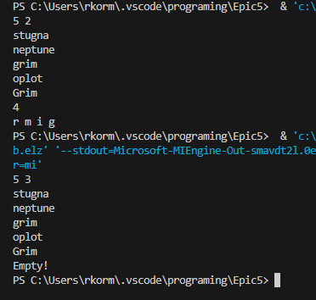

*Результат програми №5*

Час затрачений на виконання завдання: 5 хв.

Завдання **№6 Class Practice Task**

Деталі по виконанню і тестуванню програми:



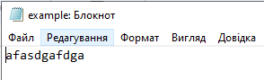

*Результат програми №6*

Час затрачений на виконання завдання: 5 хв.

Завдання **№7 Class Practice Task 2**

Деталі по виконанню і тестуванню програми:

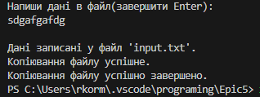

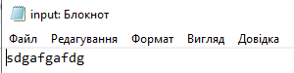

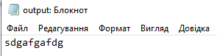

*Результат програми №7*

Час затрачений на виконання завдання: 5 хв.

## **6. Кооперація з командою:**

* Скрін з 1-ї зустрічі по обговоренню задач Епіку та Скрін прогресу по Трелло

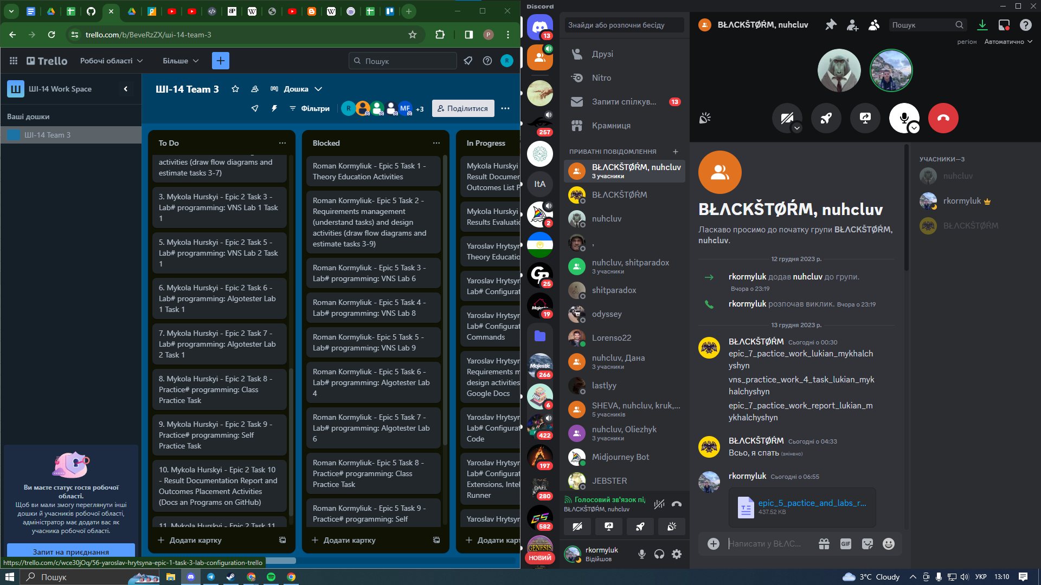

*Виконання завдань та робота в Trello*

* Скрін з 2-ї зустрічі по обговоренню задач Епіку та

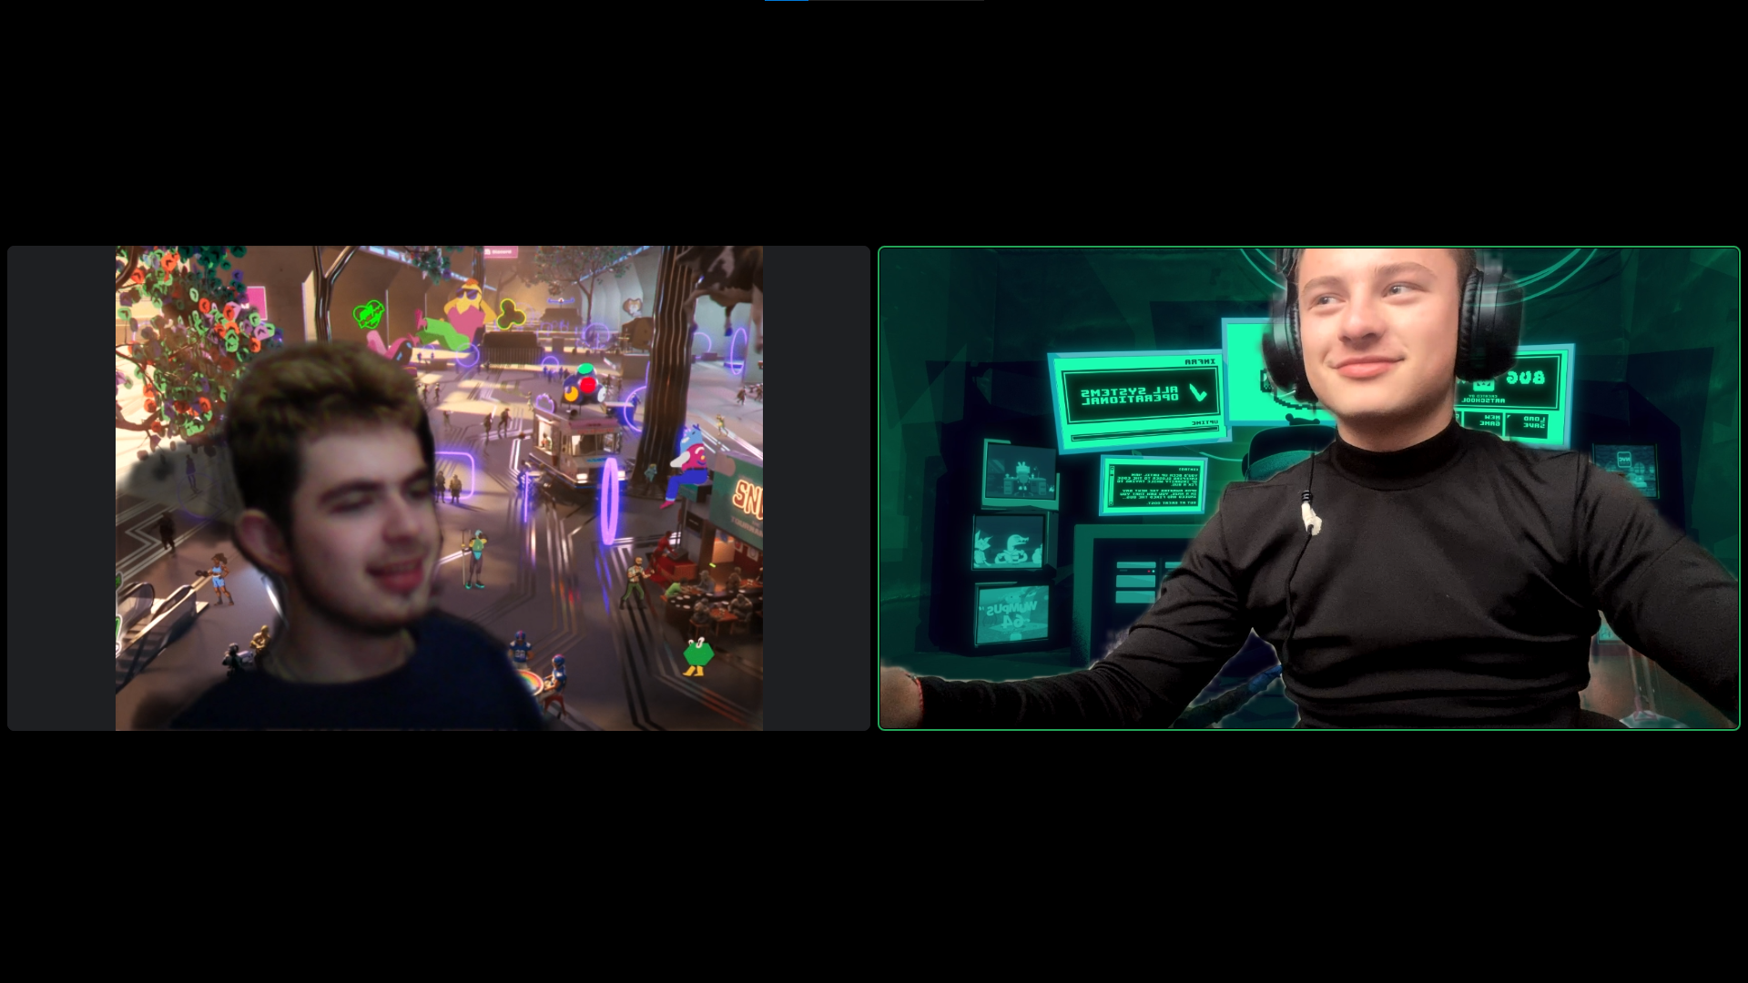

*Обговорення завдань*

* Скрін з 3-ї зустрічі по обговоренню задач Епіку

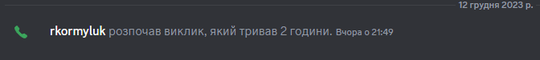

*Обговорення про закінчення звіту*

* Скрін з коментарями від учасників команди на пул реквесті з Ревю Роботи

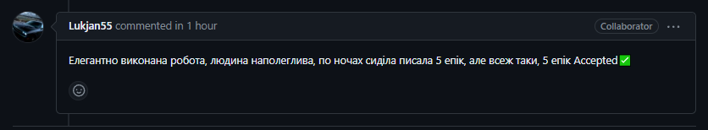

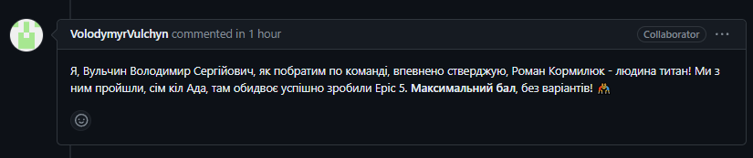

*Коментар тімейта в ПР*

# **Висновки:**

# Отже, працюючи над Epic№5, я отримав базові знання про те, що таке робота з файлами, системами числення, бінарні файли, символи і рядкові змінні та текстові файли створення й використання бібліотек, стандартна бібліотека та деталі/методи роботи з файлами. Всі ці теми які я опрацьовував, я використав у поставлених завданнях моїх варіантів.